«Чтоб связь времен не прерывалась, мы память о войне храним»
работа Опочецкой районной библиотеки им. А. С. Пушкина
на областной конкурс «Библиотека года»
по итогам работы за 2019 год

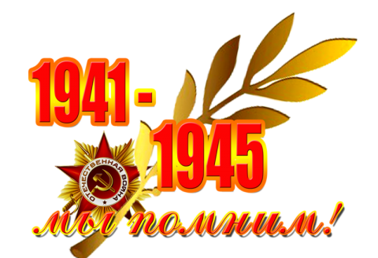

Опочка, 2020
«Историческая память
и язык – основа духовного
мира каждого народа»
Ф. Искандер

У времени есть своя память - история. И человечество должно помнить… И научить помнить детей и молодежь…
Оторвать современность от традиций, завоеваний прошлых веков невозможно. Российский патриотизм отличается исторической преемственностью. Еще среди нас живут те, кто пережил Великую Отечественную, в семьях помнят тех, кто добывал Победу, кто погиб.
Опочецкая районная библиотека им. А. С. Пушкина, основываясь на имеющихся богатых информационных ресурсах, стала в 2019 году инициатором и организатором многих мероприятий по сохранению исторической памяти, воспитанию у нашего населения патриотических чувств. Тем более что этот год стал 75-летним юбилеем со дня освобождения Опочецкого района от немецко-фашистских захватчиков и годом, предшествующим 75-летию Великой Победы.
Знакомство с героическими страницами нашего края в Великой Отечественной войне особенно важно для детей и молодежи. Сохранению исторической памяти и расширению познаний способствовали циклы уроков памяти и мужества «Эхо войны и память сердца», акция «Георгиевская ленточка», встречи с ветеранами Великой Отечественной.
Для ребят средних и старших классов информация о годах Великой Отечественной войны и оккупации Опочецкого района строилась на фактических, историко-краеведческих материалах. Фотографии и видеоматериалы военной фотохроники (Приложение № 1) помогали представить, что пришлось пережить нашему народу, землякам. Стихи и песни усиливали эмоциональное восприятие. Особый интерес у ребят вызывали рассказы о мальчишках – сынах полка, юных подпольщиках г. Опочки, материалы о летчиках А. Романенко и С. Царькове, повторивших подвиг Н. Гастелло. Их имена носят улицы Опочки.
Ребята делились своими небольшими познаниями об участииих родственников в Великой Отечественной войне, а библиотекари призывали школьников побольше узнать о военном прошлом прадедов, чтобы создать собственную военную летопись.
Для юношества и молодежи мероприятия строятся на сочетании фактических и документальных материалов, творческих или художественных описаний событий военного времени.
Примером может служить проведенный в 2019 году в преддверии Дня Победы для студентов первого курса Опочецкого индустриально-педагогического колледжа урок мужества «Эхо войны и память сердца».
На фоне презентации (Приложение № 2) библиотекарь рассказывала о первом дне войны, о начале оккупации Опочецкого района, об ужасах и бедах, которые принесла война на нашу землю. Особую эмоциональную окраску помогали создать стихи Ф. Лаубе «Довоенный вальс» и Ю. Друниной «В канун войны».
Вниманию студентов были предложены для просмотра фотографии фронтовых корреспондентов, документальные кадры военной хроники. Видеоряд сопровождали песни «До свидания, мальчики» Б. Окуджавы и «Дети войны» О. Юдахиной на слова И.Резника.
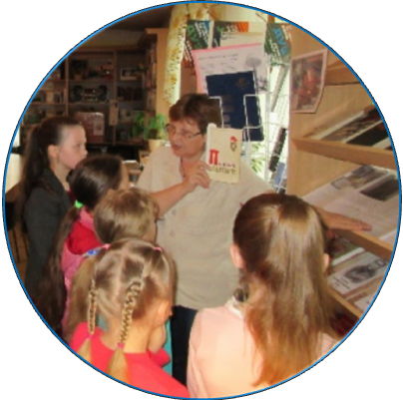В программу урока включалось знакомство с книгами о войне, выставкой «Герои не умирают», где были представлены Книга памяти Опочецкого района, документальные сборники, воспоминания участников войны. Рассказ о произведениях художественной литературы, ярко, образно и правдиво повествующих о Великой Отечественной войне, героизме и самоотверженности воинов, ценой своей жизни добывавших Победу, эмоционально дополнил фактические материалы.
В ходе урока прозвучали строки из документально-очерковой книги С. Алексиевич «У войны не женское лицо» и два стихотворения военной тематики из альманаха «И путешествие в Опочку».
По статистике молодые люди не являются большими любителями чтения книг, но с удовольствием участвуют в мероприятияхновых, креативных форм, предлагаемых библиотекой. К таковым, например, относятся квесты военной тематики. Они требуют определенных знаний, подготовки, и библиотекари составляют для участников список литературы, необходимой для выполнения заданий. На каждой станции предлагаются книги, к которым участники могут обратиться в случае затруднения с ответом на вопросы.
В квесте«Дорогами Великой Отечественной войны. Опочка» приняли участие ребята из клубов «Доверие» и «Сверстник», работающих на базе библиотеки, ветеран Великой Отечественной войны, председатель Совета ветеранов В. Н. Монтус, протоиерей Николай Ильницкий.
5 команд шли по разным маршрутам, с разными заданиями. На последней станции «Привал» в рамках задания каждая команда должна была исполнить песню времен войны. Невольные слезы появились у присутствующих, когда одна из команд исполняла песню,а остальные ребята хором(более 50 человек)подхватывали ее и эмоционально подпевали. А потом была солдатская каша и чай с дымком (Приложение № 3).
Старшее поколение, дети войны охотно откликаются на просьбы об участии в мероприятиях с детьми, молодежью, встречах-воспоминаниях.
Продолжением проекта Опочецкой районной библиотеки им. А. С. Пушкина «Еще строка к поэме жизни вашей…» стала очередная встреча «От всей души» «серебряных волонтеров», участников проекта – членов библиотечных клубных формирований с обеспечиваемыми Опочецкого дома-интерната для инвалидов и престарелых – детьми войны.
В рамках акции проведен круглый стол с чаепитием, организована концертная программа, выставка работ декоративно-прикладного творчества волонтеров и обеспечиваемых, проведены консультации по работе в различных видах декоративно-прикладного творчества. Волонтеры с удовольствием читали стихи, исполняли военные песни, приглашали петь вместе с ними. Надо отметить, что все участники мероприятия увлеченно вспоминали когда-то знакомые песни, подпевали и даже солировали (Приложение № 4).Также в этот день на большом экране во время мероприятия были показаны ранее записанные воспоминания ветеранов дома-интерната о детских годах, на которые пришлось лихолетье Великой Отечественной войны. Личные воспоминания ветеранов не оставили никого равнодушными.
В мероприятии прияли участие более сорока человек.
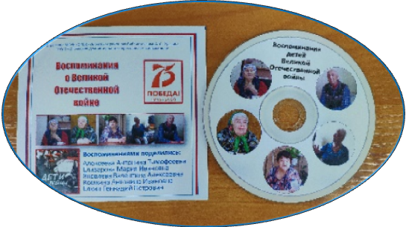Еще неоднократно работники библиотеки встречались с детьми войны из дома-интерната, записывали их детские воспоминания о военном времени. Все записанные материалы были обработаны, сохранены на диск. Видеоматериалы «Воспоминания о Великой Отечественной войне»(Приложение № 5)и электронный ресурс воспоминаний жителей Опочецкого района «Я помню эту войну», собранный библиотекарями, размещены в разделе «Краеведение» сайта библиотеки(Приложение № 6). В планах –выпуск печатного издания воспоминаний. Работа по сбору и сохранению воспоминаний о войне ведется до сих пор.
Диски, оформленные тематически, с фотографиями авторов воспоминаний, подарены в библиотеку дома-интерната для инвалидов и престарелых и всем участникам проекта.
«Дети военной Опочки». Так называлась встреча, на которую в районную библиотеку пришли люди разных возрастов – ветераны и участники Великой Отечественной войны, убеленные сединами дети войны, читатели библиотеки, увлеченные историей, все, кому дорога память о героическом прошлом нашей малой родины. В зале не было свободных мест.
Многие из присутствующих рассказали о самых памятных моментах военного детства, не обошлось без слез. В поэтической форме говорила о пережитом опочанка Л. П. Владимирова (Приложение № 7). С замиранием сердца слушали сидящие в зале песню «Дети войны», сопровождавшуюся показом видеоряда из документальных фотографий.
Представители общественных организаций (Совета ветеранов, Союза пенсионеров) поздравили участников встречи с 75-летием освобождения Опочки и района от немецко-фашистских захватчиков.
Вниманию читателей библиотеки в 2019 году предлагалось несколько выставок книг военной тематики.Примером решения вопроса «Как сделать книжную выставку более информативной?» может служить выставка-реквием «Герои не умирают».Материал для нее тщательно подбирался в краеведческом секторе библиотеки, готовились информационные листки, копии фотографий участников боев за освобождение Опочки, Героев Советского Союза, родившихся на территории нашего района.
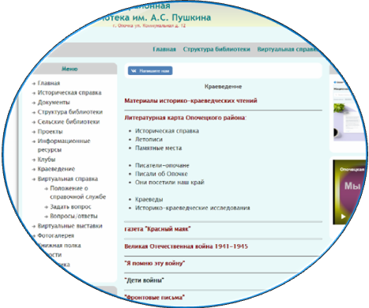Большую работу библиотека проводит по размещению информации на сайте библиотеки http://biblioteka.opochka.ru/. Так, в разделе «Краеведение» читатель может найти различные материалы о событиях и участниках Великой Отечественной войны.
Ресурс «Великая Отечественная война. 1941-1945»http://vov.opochka.ru/предлагает пользователям разделы:
- Захоронения Опочецкого района: Список захоронений. Число без вести пропавших. Список захороненных.
- Книга памяти. Т.7: Опочецкий и Красногородский район. Списки по Книге памяти. Я помню ту войну.
- Литература: 1941 год. Оккупация. Партизанское движение. Освобождение.
- 1944. Освобождение: Подразделения. Документы по первоначальным потерям. Алфавитный список по документам потерь. Поиск по адресам.
Пользователи сайта охотно посещают эти разделы. В 2019 году раздел «Великая Отечественная война» посетило 15552 человека, а в 2020 г. (январь-май)– 33702.
В представленных на сайте полнотекстовых сборниках историко-краеведческих чтений, которые ежегодно организует районная библиотека, пользователю предлагаются следующие материалы о Великой Отечественной войне в Опочецком районе:

1. Никитенко, Н. В. Алексей Михайлович Гаврилов – командир 3-й Калининской партизанской бригады: страницы биографии / Н.В.Никитенко //Потомкам древнерусской Опочки: материалы историко-краеведческихчтений (Опочка, 2010 г.)/ Опочецкая районная библиотека им. А. С. Пушкина. – Опочка, 2011. – С. 89–101.
2. Васильева, М. О мужестве отважной комсомолки Баси Малк / М. Васильева // Потомкам древнерусской Опочки: материалы историко-краеведческихчтений (Опочка, 2011 г.) / Опочецкая районная библиотека им. А. С. Пушкина. – Опочка, 2012. – С. 16–19.
3. Ершова, Д. Холокост в Опочке в воспоминаниях очевидцев/ Д. Ершова //Потомкам древнерусской Опочки: материалы историко-краеведческихчтений (Опочка, 2011 г.) / Опочецкая районная библиотека им. А. С. Пушкина. –Опочка, 2012. – С. 28–31.
4. Никитенко, Н. В. Алексей Иванович Штрахов: страницы жизни и деятельности/ Н. В. Никитенко // Потомкам древнерусской Опочки: материалы историко-краеведческих чтений (Опочка, 2011г.) / Опочецкая районная библиотека им. А. С. Пушкина. – Опочка, 2012. – С. 63–76.
5. Сафронова, М. Н. Из истории воинских захоронений Великой Отечественной войны на территории Опочецкого района/ М. Н. Сафронова // Потомкам древнерусской Опочки: материалы историко-краеведческих чтений (Опочка, 2011 г.) / Опочецкая районная библиотека им. А. С. Пушкина. – Опочка, 2012. – С. 165–173.
6. Федорова, А. Федоров Иван Федорович: учитель, воин, человек/ А. Федорова //Потомкам древнерусской Опочки: материалы историко-краеведческихчтений (Опочка, 2011 г.) / Опочецкая районная библиотека им. А. С. Пушкина.– Опочка, 2012. – С. 174–177.
7. Васильева, М. Бесценная летопись войны: фронтовые дневники и документы военных лет опочанХононаЕселевичаКапула и Баси ХаимовныШенкман/ М. Васильева // Подвиги славных предков: материалы историко-краеведческих чтений (Опочка, 2012г.) / Опочецкая районная библиотека им. А. С. Пушкина. – Опочка, 2013. – С. 105–121.
8. Григорьева, О.С.Новые имена Праведников Народов Мира: Е.И. Иванова и И.Е. Ефимов/ О. С. Григорьева // Подвиги славных предков: материалы историко-краеведческих чтений (Опочка, 2012г.) / Опочецкая районная библиотека им. А. С. Пушкина. – Опочка, 2013. – С. 49–56.
9.Никитенко, Н.В.Комиссар партизанского отряда 3-й Калининской бригады Андрей Блоков: страницы жизни и деятельности / Н. В. Никитенко // Подвиги славных предков: материалы историко-краеведческих чтений (Опочка, 2012г.) / Опочецкая районная библиотека им. А. С. Пушкина. – Опочка, 2013. – С. 79–86.
10. Сафронова, М.Н. Вспомнить всех поименно. Воинские захоронения Великой Отечественной войны в Опочке/ М. Н. Сафронова // Подвиги славных предков: материалы историко-краеведческих чтений (Опочка, 2012 г.) / Опочецкая районная библиотека им. А. С. Пушкина. – Опочка, 2013. – С. 68–79.
11. Конов, Ю.Г.Освободители Опочецкого района на воинских мемориалах Красногородска / Ю. Г. Конов //Памятью жива Россия: материалы историко-краеведческих чтений (Опочка, 2013 г.) / Опочецкая районная библиотека им. А. С. Пушкина. – Опочка, 2014. – С. 144–148.
12. Никитенко, Н.В.Николай Васильевич Васильев – комиссар 3-й Калининской партизанской бригады: жизнь и судьба/ Н. В. Никитенко // Памятью жива Россия: материалы историко-краеведческих чтений (Опочка, 2013 г.) / Опочецкая районная библиотека им. А. С. Пушкина. – Опочка, 2014. – С. 136–144.
13. Конов, Ю. Г.Кавалер полководческих орденов: боевой путь опочанина Бориса Федоровича Кучерова/ Ю. Г. Конов // Родной земли история живая: материалы историко-краеведческих чтений (Опочка, 2014 г.) / Опочецкая районная библиотека им. А. С. Пушкина. – Опочка, 2015. –С. 41–43.
14. Позднякова, О. Маршал А.И. Еременко и освобождение Опочецкой земли/ О. Позднякова // Родной земли история живая: материалы историко-краеведческих чтений (Опочка, 2014 г.) / Опочецкая районная библиотека им. А. С. Пушкина. – Опочка, 2015. – С. 5–8.
15. Конов, Ю.Г. 1453 самоходно-артиллерийский полк в боях на улицах Опочки 15 июля 1944 г./ Ю. Г. Конов //Из глубины веков: материалы историко-краеведческих чтений (Опочка, 2015 г.) / Опочецкая районная библиотека им. А. С. Пушкина. – Опочка, 2017. – С. 33–41.
16. Юринова, Е. Д.Его могила – Баренцево море. (Подводник Иванов Дмитрий Павлович – уроженец Опочецкого уезда)/ Е. Д. Юринова //Из глубины веков: материалы историко-краеведческих чтений (Опочка, 2015 г.) / Опочецкая районная библиотека им. А. С. Пушкина. – Опочка, 2017. – С. 120–123.
17. Поливко, А.А. М. Кыничев– первый директор ср. школы № 4 г. Опочки / А. Поливко //Тайны прошедших веков: материалы историко-краеведческих чтений (Опочка, 2017 г.) / Опочецкая районная библиотека им. А. С. Пушкина. – Опочка, 2018. – С. 96–108.
18.Конов, Ю.Г. Цыганков Павел Алексеевич (1913-1944). Биография героя / Ю. Г. Конов //И дышит каждая строка историей моей земли : материалы историко-краеведческих чтений (Опочка, 2018 г.) / Опочецкая районная библиотека им. А. С. Пушкина. – Опочка, 2019. – С. 49–52.
19.Чуйко, Т. А.Шумихинский «Волк» (командир 4-го отряда 13-й Калининской партизанской бригады Волков Андрей Васильевич)/Т. А.Чуйко, Е. Д. Юринова//И дышит каждая строка историей моей земли: материалы историко-краеведческих чтений (Опочка, 2018 г.) / Опочецкая районная библиотека им. А. С. Пушкина. – Опочка, 2019. – С. 92–97.
(Приложение № 8).
Большой резонанс среди пользователей библиотеки и опочан получила организованная в дни празднования юбилея освобождения Опочецкого района акция-благодарность «Звезды Победы». Ее целью было привлечение к изучению истории семей, расширение интереса к военному прошлому, привлечение внимания читателей библиотеки к теме Великой Отечественной войны в литературе.
На стенде в фойе библиотеки размещалось обращение: «Уважаемые читатели и гости нашей библиотеки! Приглашаем вас принять участие в акции «Звезды Победы». Впишите в звездочки имена своих родственников, воевавших с фашистскими захватчиками за свободу и независимость нашей Родины, – это будет ваш личный вклад в акцию памяти. Сохраним вместе память об участниках Великой Отечественной войны!»
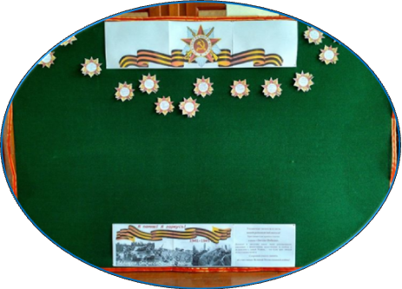Для участвующих в акции были подготовлены: информационная листовка, звезды, на которых каждый желающий мог написать имена своих героев. Звезды крепились на стенд, обтянутый зеленым сукном.
Отрадно, что в акции приняли участие люди разных поколений. Кто-то скромно указывал фамилию, имя, отчество, годы жизни своих родственников, участвовавших в Великой Отечественной, а кто-то еще указывал, кем был этот человек (летчик, партизан и т.п.). Но каждая такая звезда становилась искоркой факела памяти, пробуждая желание рассказать о своем герое детям, внукам и таким образом передать эстафету памяти следующим поколениям.
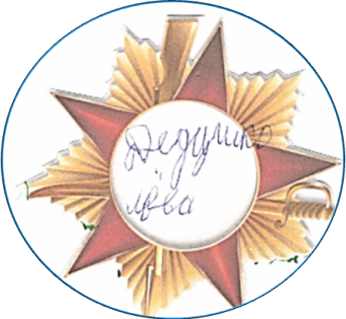Вот лишь некоторые из названных имен: «Рядовой Кукринов Владимир Степанович, погиб - Вязьма Смоленской обл. 10 декабря 1941 г.», «Пантелеев Иван Алексеевич (1920-1942), пропал без вести», «Иванов Анатолий Иванович (1922-2009), партизан», «Семенов Николай Васильевич, погиб под Курском», «Королевский Петр Федорович (1925-1995), снайпер», «Леонов Семен Леонович, комиссар партизанского отряда», «Капитан Гронский Леонид Иванович, погиб 24.04.1945, Кенигсберг», «Чернявский Иван Венедиктович, 3 войны», «Хопов Николай Васильевич, участник Финской и Великой Отечественной войн», «Петров Лев Александрович, 1926 г.р., танкист, дошел до Берлина»…
На одной из звезд детской рукой выведено: «Дедушка Лёва».
По завершении акции все звезды были помещены в альбом (Приложение №9). В дальнейшем планируется по тем звездам, где указаны полные данные участников войны, провести сбор информации с помощью сайтов «Подвиг народа» или «Мемориал», чтобы использовать этот материал при проведении массовых мероприятий гражданско-патриотического направления с подростками и молодежью.
Библиотека работает в тесном сотрудничестве с государственными и общественными организациями города и района. Множество мероприятий проводится при участии Дома культуры, районного краеведческого музея, представителей Совета ветеранов войны и труда, Союза пенсионеров России, образовательных учреждений и др.
Проект «Фронтовые письма», вызвавший большой резонанс в городе, стал совместной работой учреждений культуры. Собранные у населения письма – треугольники времен Великой Отечественной войны стали экспонатами большой выставки. Для каждого письма был сделан отдельный планшет, где оригинальный текст повторялся для удобства чтения в печатном виде. Открытие выставки во всех трех учреждениях состоялось накануне празднования юбилея освобождения Опочки 14 июля 2019 года. Электронный вариант можно посмотреть на сайте библиотеки (Приложение № 10).
Акция-трансляция «И оживают в памяти истории страницы», прошедшая 15 июля в день 75-й годовщины освобождения Опочки от немецко-фашистских захватчиков, также проводилась в тесном сотрудничестве с учреждениями культуры. Подготовленный аудиороликтранслировался через усилитель звука несколько раз в течение дня на центральной площади города. В тот день к стеле в честь освобождения города и Аллее Славы люди шли с цветами, состоялся митинг Совета ветеранов. Ветераны, пришедшие на митинг, спешащие прохожие останавливались и со слезами на глазах вслушивались в слова трансляции(Приложение № 11).
Текст для акции-трансляции библиотечные работники был продуман до мелочей и выверен по минутам. Он начинался словами: «15 июля Опочка отмечает 75-летие освобождения от немецко-фашистских захватчиков. Вспомним год 1944-й…». И дальше шли выдержки из военных мемуаров генерала армии, героя Советского Союза И. М. Третьяка о наступлении советских войск в районе Опочки, короткие оперативные сводки Совинформбюро от 13, 14, 15 и 16 июля 1944 года, отрывок из очерка журналиста майора Б. Азбукина «Бои за Опочку», данные из отчета о нанесении ущерба Опочецкому району и небольшой отрывок из книги «Опочка: события и люди», дающий представление, как выглядел город, переживший три года оккупации, после освобождения. В конце текста давалась информация о том, где можно найти материалы об освобождении Опочки.
Отдельные отрывки были записаны в студии Дома культуры, другие в библиотеке. Тексты читали сотрудники и читатели районной библиотеки. Монтаж полного текста и его воспроизведение проводил Дом культуры.
Акция была подготовлена на самом высоком уровне и прошла успешно.
В организации и проведении акции «Бессмертный полк» 2019 года библиотека принимала самое активное участие. Информационно-сервисный центр имеет все возможности для сканирования, редактирования, распечатки, ламинирования фотографий. Около 200 человек обратились в библиотеку за помощью в изготовлении фотографий. Ветеранам услуга оказывалась бесплатно(Приложение № 12).
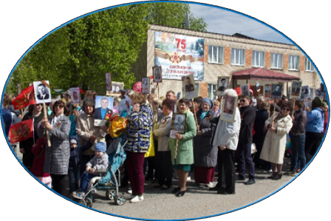Работники библиотеки были задействованы 9 Мая в организации праздничной колонны.
В 2019 году Опочецкой районной библиотекой при сотрудничестве с Болгатовской волостью был разработан историко-краеведческий проект «О войне рассказано не все…». Во время Великой Отечественной войны по территории волости проходили две немецких оборонительных линии «Пантера» и «Рейер», и шли тяжелые бои. До сих пор в административном центре находятся оставшиеся со времен войны немецкие доты, огневые точки. Библиотекари Опочецкой районной и Лаптевской сельской библиотек разработали маршрут экскурсии по поселку с осмотром военных артефактов. Библиотекарь волости собирает музейные экспонаты того времени, проводит экскурсии.
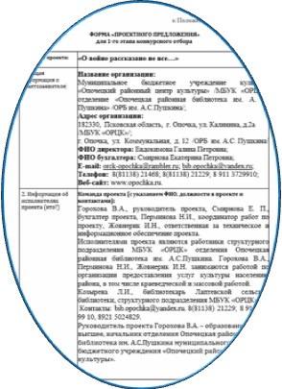Проект был отправлен на конкурс в Фонд Тимченко, но поддержки не получил. Однако сотрудничество Болгатовской волости, Опочецкой районной библиотеки, Опочецкого районного Совета ветеранов войны и труда продолжается. Летом 2020 года в дни празднования очередной годовщины освобождения Опочецкого района от фашистов был запланирован молодежный квест «Дорогами Победы». Надеемся, что удастся его реализовать.
Инициатором создания совместного проекта «Экспедиция памяти» с сельскими библиотеками и волостями района в 2019 году стала Опочецкая районная библиотека им. А. С. Пушкина. В результате согласований в сельских библиотеках с марта по сентябрь 2020 года было запланировано проведение больших памятных мероприятий на местном материале. На основе Книги памяти, электронных баз («ОБД Мемориал», «Победили», «Помни Про» и др.) – собран богатый материал о тех, кто прошел войну, кто оставался в тылу и в оккупации. Есть еще живые свидетели того времени. Проведен их опрос. Сроки сдвигаются, но мероприятия проводить будем.
Идут годы, уходят ветераны. Но остаются книги, описывающие ужасы войны и героизм нашего народа, собранные и сохраненные библиотекарями воспоминания. А значит, в библиотеках никогда не будет недостатка материалов для патриотической работы.

Список приложений:

Приложение № 1 "Фронтовыехроники"

Приложение № 2 "Эхо войны"

Приложение № 3 Квест "Дорогами Великой Отечественной войны - Опочка"

Приложение № 4 "От всей души"

Приложение № 5 "Дети войны"

Приложение № 6 "Я помню эту войну"

Приложение № 7 "Дети военной Опочки"

Приложение № 8"Материалы историко-краеведческих чтений"

Приложение № 9 "Звезды Победы"

Приложение № 10 "Фронтовые письма"

Приложение № 11 Акция-трансляция «И оживают в памяти истории страницы»
Приложение № 12 Бессмертный полк

Ссылка доступа к приложениям:
https://sites.google.com/view/velikaya-otechestvennaya-vojna/главная-страница

